ФИО педагога: Усанова Ирина Викторовна
Пограмма: Спортивный туризм
Объединение: 1АО
Дата занятия по рабочей программе: 25.03.2020
Тема занятия: Организация туристского быта
Задание: Прочитать материал по теме, выполнить тест.
Порядок выполнения:
1 Прочитать материал
2 Внимательно изучить картинки
3 Выполнить тест любым доступным способом (вк, вайбер, ватсап) и отправить педагогу в срок до 28 марта.

• Выбор места для палаточного лагеря
Выбирая место для лагеря, отдавайте предпочтение защищенным от ветра и удаленным от водоема полянам. Так вам будет теплее и назойливые комары не будут вас доводить до белого каления.
Следующим требованием к месту лагеря является наличие воды и дров. Трудно сказать, какое из этих требований является более важным. Все зависит от конкретных условий похода. Обычно в жаркое летнее время важнее бывает найти воду. С дровами проще, но ранней весной, когда еще не сошла талая вода, эта проблема выдвигается на первый план.
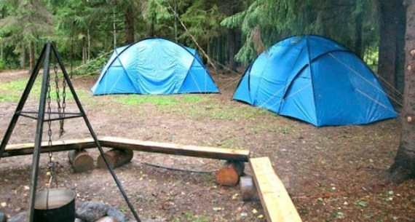 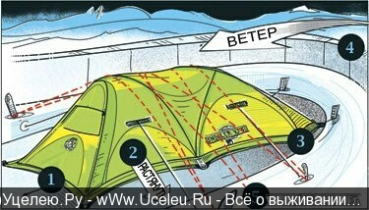
Итак, безопасность, обеспеченность водой и дровами — вот основные требования к месту лагеря. Все они принимаются во внимание в первую очередь, когда место бивака намечают по карте, а потом — когда выбирают его на местности.
Выбор места для установки палатки
1. Место под установку палатки должно быть ровным. Не в плане наклона, а именно в плане рельефа: никаких выступов, бугров, ям, веток. Практика показывает, что на корнях, буграх и кочках люди почему-то хуже высыпаются, чем на ровной почве.
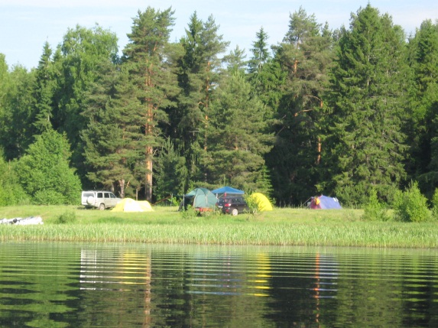 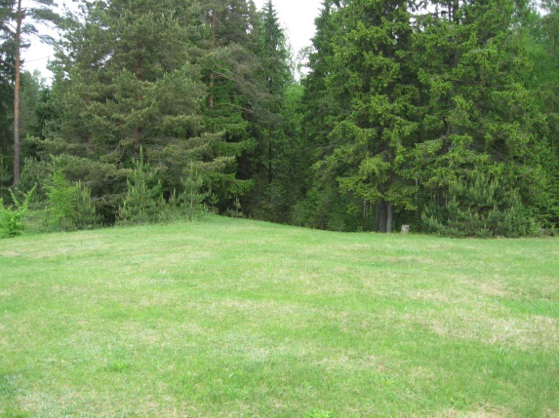
Поэтому:
1 Если на площадке, которую вы выбрали для установки палатки, есть камни – лучше их убрать.
Валяются острые сучки – лучше их убрать: мало того, что вам спать не дадут, так ещё и дно палатки (по умолчанию водонепроницаемое) поцарапают и пробьют.
Если из-под земли выступают корни, а стать палаткой больше негде – можно в этом месте положить какие-то мягкие вещи. Или просто набросать на землю веток с листьями, спать однозначно будет удобнее.
Да, и обратите внимание, чтобы под палаткой не оказалось муравейников. Мстительные насекомые вечером практически не показываются на свет, зато утром с радостью прогрызут днище палатки и разбудят вас «дружелюбными» укусами ещё до подъёма.
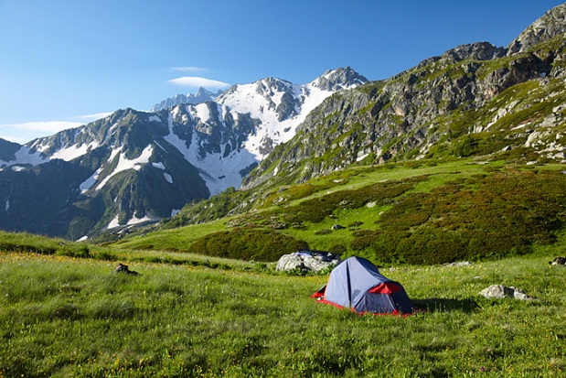 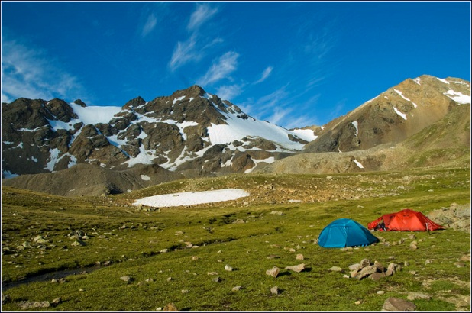
2. В горах, да и вообще, в любой хоть немного холмистой местности, там, где вы соберётесь спать, будет небольшой уклон. Важно ложиться спать именно ногами вниз, а головой – вверх по склону (голова выше ног). Даже если уклон крохотный, и лёжа не ощущается, вы в лучшем случае проснётесь с опухшим лицом, а не в самом лучшем – ещё и с больной (от притёкшей крови) головой.
3. Внезапный дождь может сорвать все ваши планы. Поэтому при выборе места под палатку постарайтесь, ища спасения от ветра, не становиться внутри какой-нибудь воронки или ямы: стекать всё будет именно в неё.
Если же рядом со стоянкой находится довольно крутой склон, вода в случае непогоды будет течь именно с него, и именно к вам в палатку. Поэтому стоит окопать уже поставленную палатку канавками. Попав туда, вода будет плавно обходить палатку и оставит сухими ее жителей.
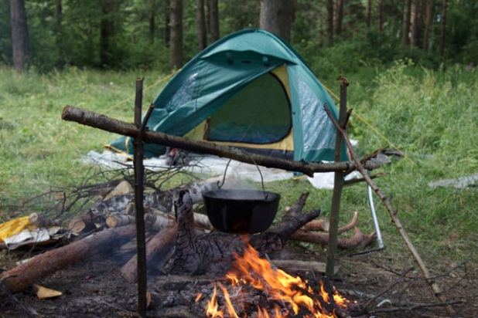 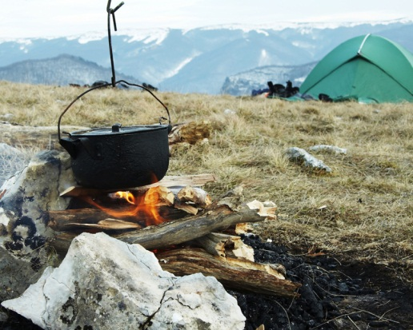
4. Обратите внимание, насколько палатка удалена от костра. Походная шутка: Согласно народной мудрости, «палатка горит со скоростью $100 в секунду». Поэтому расстояние между костром и палаткой должно быть минимум метров пять. Кроме того, постарайтесь, чтобы внутрь не проникал дым, иначе головная боль поутру обеспечена.
5. Устанавливать палатку лучше вдали от воды (возле которой вечерами весьма прохладно и сыро), а также не на тропе. Иначе в темноте о палатку споткнутся пару раз участники вашего лагеря или какие-нибудь поздние туристы, могут повредить при этом палатку или ослабить натяжение тента. В результате придётся вставать из тёплого спальника и снова забивать колышки.
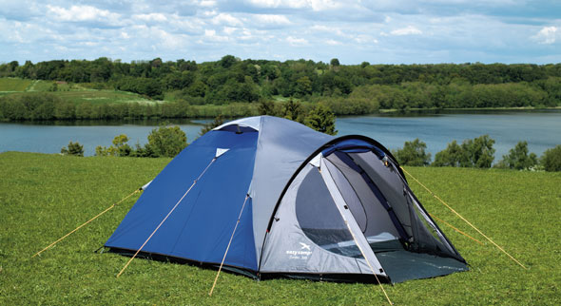 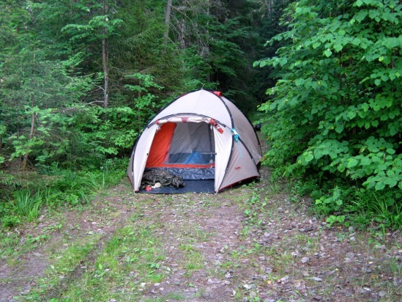
6. Практика показывает, что удобнее ставить палатку выходом к ногам. Точнее, следует в ней укладываться ногами к выходу. В противном случае, если ночью кто-то пойдёт на улицу, а потом вернётся обратно, он обязательно наступит на чужие головы, и всеобщего подъёма по глупой причине не избежать. Ноги же занимают гораздо меньше места, и зайти ночному ходоку будет гораздо проще.
Остальные требования к месту лагеря следует рассматривать как желательные, но не обязательные. К числу таких требований относится удобство места для разворачивания бивачных работ.
Желательно, чтобы за водой не надо было лазить в глубокий овраг или цедить по кружечке из еле заметного родничка, чтобы не требовалось далеко ходить за дровами, чтобы место лагеря было защищено от ветра, а если в лесу много комаров, то, наоборот, чтобы место было продуваемым, чтобы палатки можно было натянуть на деревьях, а не на специальных кольях и т. д.
Если лагерь не удовлетворяет подобным требованиям, это затянет время работ по разбивке лагеря и потребует больших усилий от туристов, но, в конечном счете, и в таких условиях можно обеспечить себе полноценный отдых.
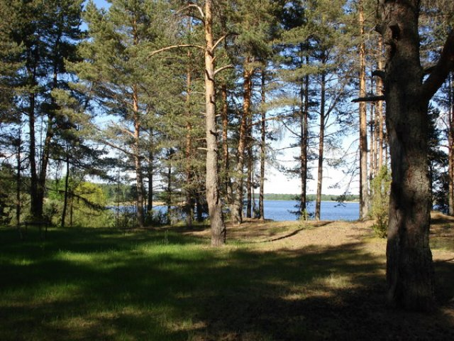 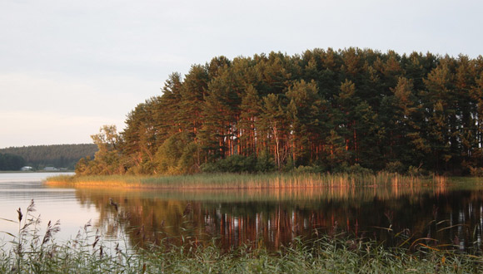
Эстетические требования к месту лагеря и внешнему виду тоже относятся к числу дополнительных требований. Конечно, при прочих равных условиях лучше поставить лагерь на каком-то красивом, радующем глаз месте. Недаром опытные туристы, много путешествовавшие по родному краю, стараются запомнить такие места и при случае привести туда новичков. Но, конечно, эстетическим требованиям к месту лагеря не должно отдаваться предпочтение перед основными
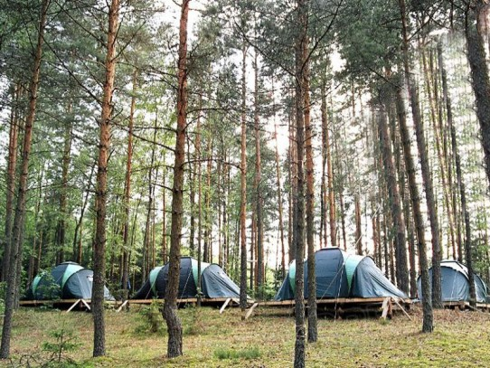. 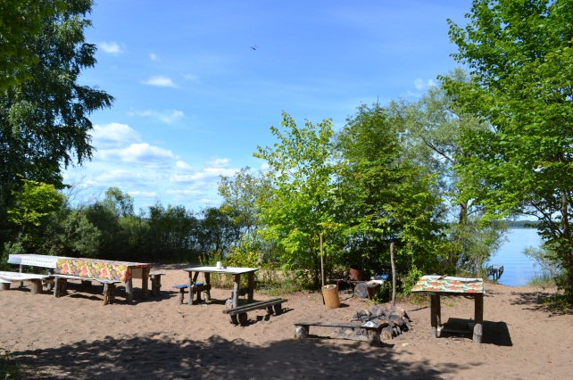
• Где лучше расставить палатку в лесу или на поляне?
Под пологом деревьев спать всегда теплее, чем на открытой поляне. Особенно это чувствуется весенними и осенними ночами, когда утром травинки на открытом месте покрываются инеем, а под деревьями заморозка нет.
Летом на лугу выпадает обильная роса и палатка намокает. Капроновые веревки от влаги растягиваются, ослабевают, тент проседает, начинает касаться ткани палатки и, если пропитка тента стара, влага проникнет внутрь палатки.
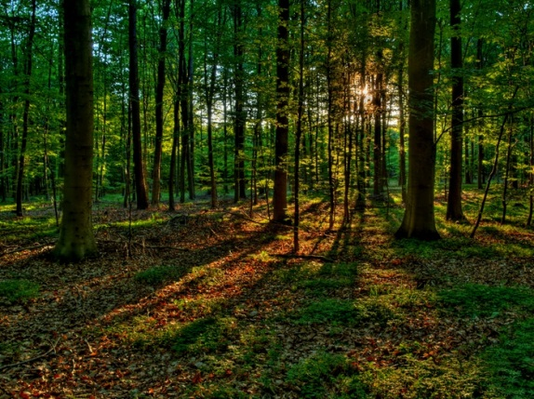 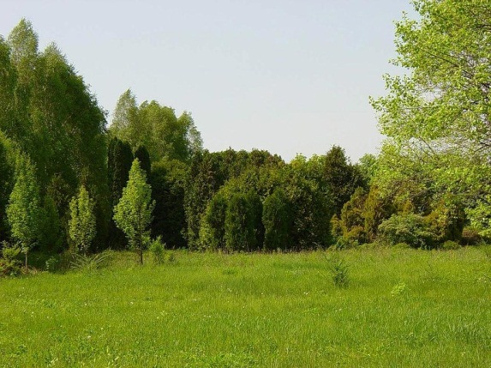
В лесу всегда можно найти укрытие от ветра. Только в ураганный ветер есть опасность того, что начнут валиться деревья. В такой сильный ветер не следует вставать лагерем в зрелом высокоствольном лесу, особенно среди толстых осин — они наиболее хрупкие и ломаются первыми, легко, как спички. В такую погоду лучше остановиться среди молодых деревьев.
• Установка палатки в болоте
Бывает так, что ночь путника застигает в болоте и на выбор места времени уже не остается. Ничего страшного. Следует нарубить маленькие сосенки, сделать из них настил, и сверху ставить палатку.
• Установка палатки на склоне холма
Если вы оказались на склоне горы или долины реки и до темноты не успели найти ровную площадку — не беда. Склон можно тоже использовать. Установите палатку так, чтобы спать ногами вниз по склону. Положите бревно или крупные камни у выхода палатки, чтобы ноги упирались в них и не давали вам сползти вниз.
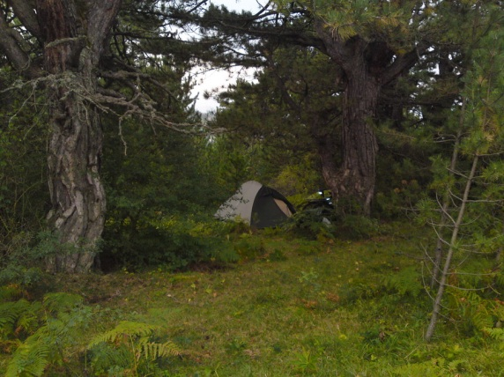 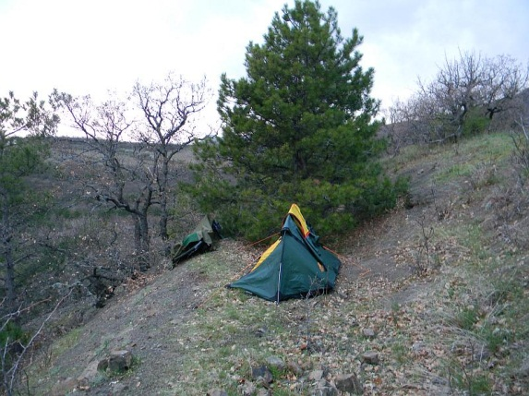
Или же другой вариант сверните валик из одежды и положите себе под «пятую точку» — это тоже препятствует скатыванию. Внутри палатки под коврик в местах провалов положите обувь, рюкзак, продукты.
Следующий вариант — в чехол от спальника наберите траву, трухлявую, легко ломающуюся древесину, мох, лишайник. И все это используйте для «профилирования». Главное — фантазия! Тогда вам и мягко, и ровно будет спать...
• Установка палатки зимой
Перед установкой палатки на снегу, следует утрамбовать район. Сделать это проще всего лыжами или широкой доской. В качестве матраса наломайте еловых веток. Лапник лучше не набрасывать в беспорядке, а втыкать в уплотненный снег под небольшим углом, чтобы создавался пружинящий “матрас”. Получается замечательная пружинная подстилка.
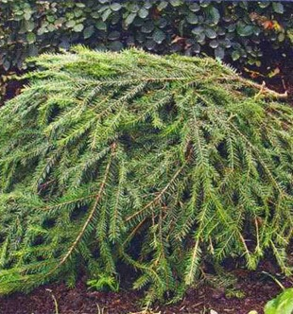 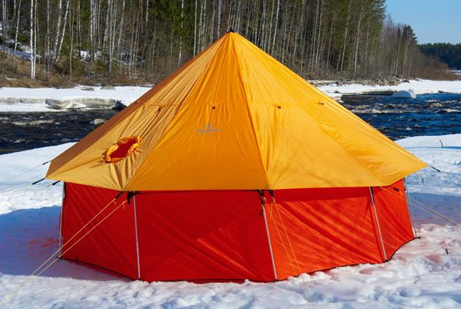
Залезать в палатку следует аккуратно, чтобы лишний раз руками не продавить снег и не создать ям под боком.
• Чего делать не следует
Самая распространенная ошибка начинающих туристов — подкладывание полиэтилена под палатку якобы для того, чтобы не испачкать, не намочить дно. То, чего вы опасаетесь, случится даже быстрее. Если край полиэтилена хоть немного выступает из под палатки, на него при косом дожде неизбежно натечет вода с тента. Единственно когда это оправдано, когда загибаются углы и прикрепляются например прищепкой к стенкам палатки.
Не страшно ставить палатку на мокрую траву. Пусть промокнет дно, но коврик все равно останется сухим. Если вы уж так боитесь мокрой травы, постелите полиэтилен внутри палатки. Главное — не поставить палатку во впадине рельефа!
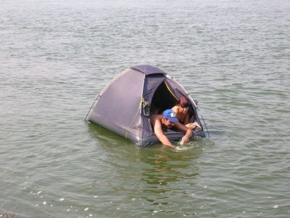 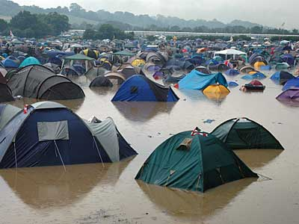
Не следует разбивать лагерь на низких галечных пляжах горных рек. Хоть это и заманчиво: на продуваемом пространстве не досаждают комары и мошка. Однако дождь, прошедший в горах и даже не коснувшийся вас, может резко повысить уровень воды в реке, и палатку просто затопит.
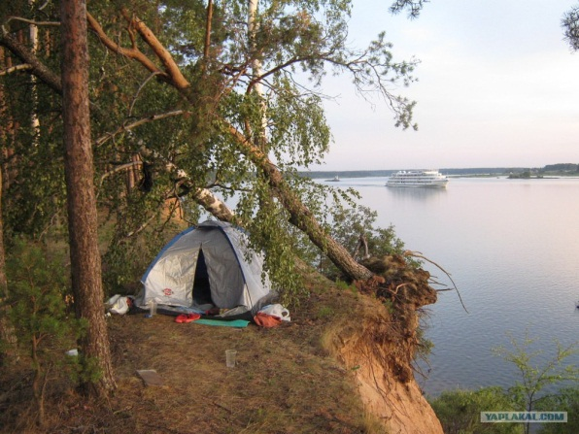 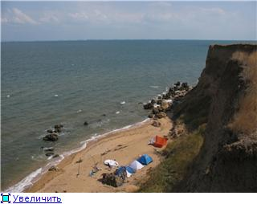
В горах зимой опасно для жизни ставить палатку на лавиноопасных местах — на склонах, покрытых толстым слоем снега, в узких долинах, кулуарах, желобах. Не вставайте на козырьках, снежных карнизах, нависающих над обрывами. Они могут просто обломиться под вашей тяжестью. Опасно стоять под крутыми склонами, с которых могут осыпаться камни.
• Советы начинающим туристам – маленькие хитрости.
Весной, когда снег уже сошел, но земля полностью еще не оттаяла, на месте палатки можно сначала развести костер. Уже через час земля прогреется, костер можно затушить, затоптать и прикрыть свежими еловыми лапами. И сверху поставить палатку. Ночью спать будет значительно теплее. Главное — не оставить крупных углей, чтобы не прожгли дно палатки!
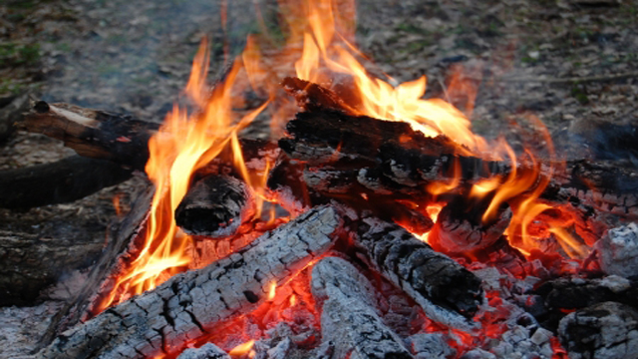 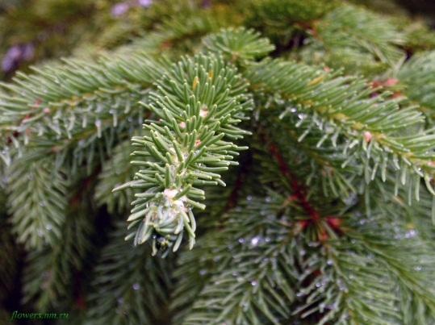
Если вы разбиваете лагерь на несколько дней и погода дождливая, не лишним будет окопать палатку неглубокой канавкой. Так вы избежите возможного затопления палатки.
Если есть выбор, старайтесь не ставить палатку на песке — он неизбежно проникнет внутрь вашего домика.
Постарайтесь ставить палатку в отдалении от густых кустов или от высокой травы, прибежища комаров и мелкой мошки

Тест:
